Формирование сети велосипедных маршрутов с организацией велоинфраструктуры города (обустройство велодорожек, размещение пунктов велопроката)
Цель разработки велоинфраструктуры - это формирование сети безопасных и комфортных велосипедных маршрутов в городе, связывающих жилые районы с крупнейшими объектами сферы занятости, торговли и досуга, а также обеспечение безопасного и удобного перемещения по городу на более дальние расстояния для велосипедистов.
Повышения уровня безопасности и удобства велодвижения включает:
- необходимость рассмотрения схем организации дорожного движения и парковок в целях возможного внесения изменений для удобства велосипедистов;
- оборудование безопасных мест пересечения УДС;
- пересмотр схем организации дорожного движения на сложных перекрёстках с целью выявления возможных неудобств при пересечении их всеми участниками дорожного движения (МТС, велосипедистами, автотранспортом и пешеходами) в целях уменьшения этих неудобств;
- прокладка велосипедных маршрутов в удалении от магистралей с учётом принципов безопасности, спрямлённости, связности или непрерывности, комфортности и привлекательности;
- ограничение максимальной разрешённой скорости движения автотранспорта на улицах;
- обеспечение удобного хранения велосипедов.
Для создания велоинфраструктуры, необходимо разделить спрос на веломаршруты по характерным группам и внедрять мероприятия поэтапно от наиболее простых и доступных, таких как рекреационные поездки (парк - станция метро или железной дороги), до более сложных, транспортных (дом - станция метро или железной дороги - работа).
Актуальность веломаршрутов на территории города обусловлена, доступностью мест притяжения для велосипедистов.
Для создания удобной, доступной и привлекательной велоинфраструктуры, необходимо благоустройство парков для велосипедистов, до которых можно добраться от станций метро и железной дороги по велодорожке, установка пунктов проката велосипедов в начале и конце маршрутов, размещение велопарковок у мест притяжения на маршрутах велодорожек.
Учитывая возможность организации велодорожек за счёт изменения схем разметки, уширение тротуаров, запрета стоянки и остановки с соответствующим контролем, организацией новых дорог для велодорожек, а также доступность и БДД, были разработаны маршруты:
Маршрут №1.
Участок 1. Московский вокзал – Центральный рынок – ул. Чкалова – Парк им. 1 Мая,
Участок 2. Парк им. 1 Мая – Ул. Октябрьской Революции – Кинотеатр «Искра» - МГУПС,
Участок 3. МГУПС – ул. Деревообделочная – ул. Тургайская – набережная р. Ока – Нижегородский Цирк и планетарий,
Участок 4. Нижегородский Цирк и планетарий – ул. Даля – Московский вокзал.
Общая протяжённость данного маршрута составит 6.4 км. Предлагается размещение пунктов велопроката в районе Московского вокзала, Парка им. 1 Мая, Нижегородского Цирка и планетария, размещение велопарковок в районе Парка им. 1 Мая, МГУПС, Нижегородского Цирка и планетария. Схема маршрута №1 указана на рисунке 3.5.32.

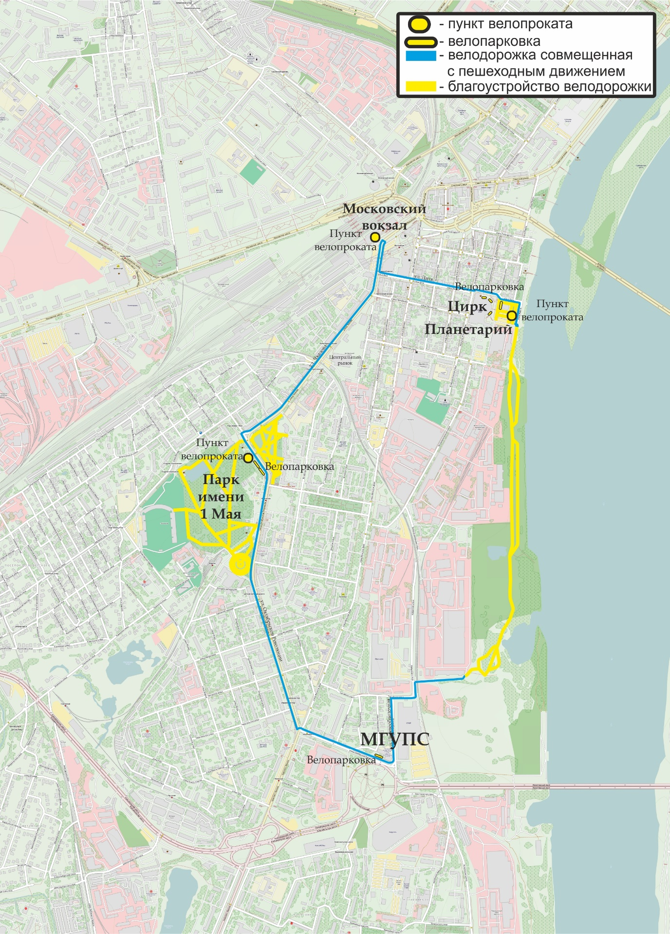
Рисунок 3.5.32 – Схема маршрута №1

Маршрут №2. Православный парк – Парк Победы – Нижневолжская наб. (с использованием сущ. участка велодорожки) – участок набережной от Канавинского моста до Молитовского моста – парк Швейцария.
Общая протяжённость данного маршрута составит 9.6 км. Предлагается размещение пунктов велопроката в районе Спортивного центра ННГУ на территории парка Швейцария, Нижневолжская наб. в районе Александровского сада, пл. Благовещенская, размещение велопарковок в районе Парка Победы, Православного парка, пл. Минина и Пожарского, Спортивного центра ННГУ на территории парка Швейцария. Схема маршрута №2 указана на рисунках 3.5.33 и 3.5.34.

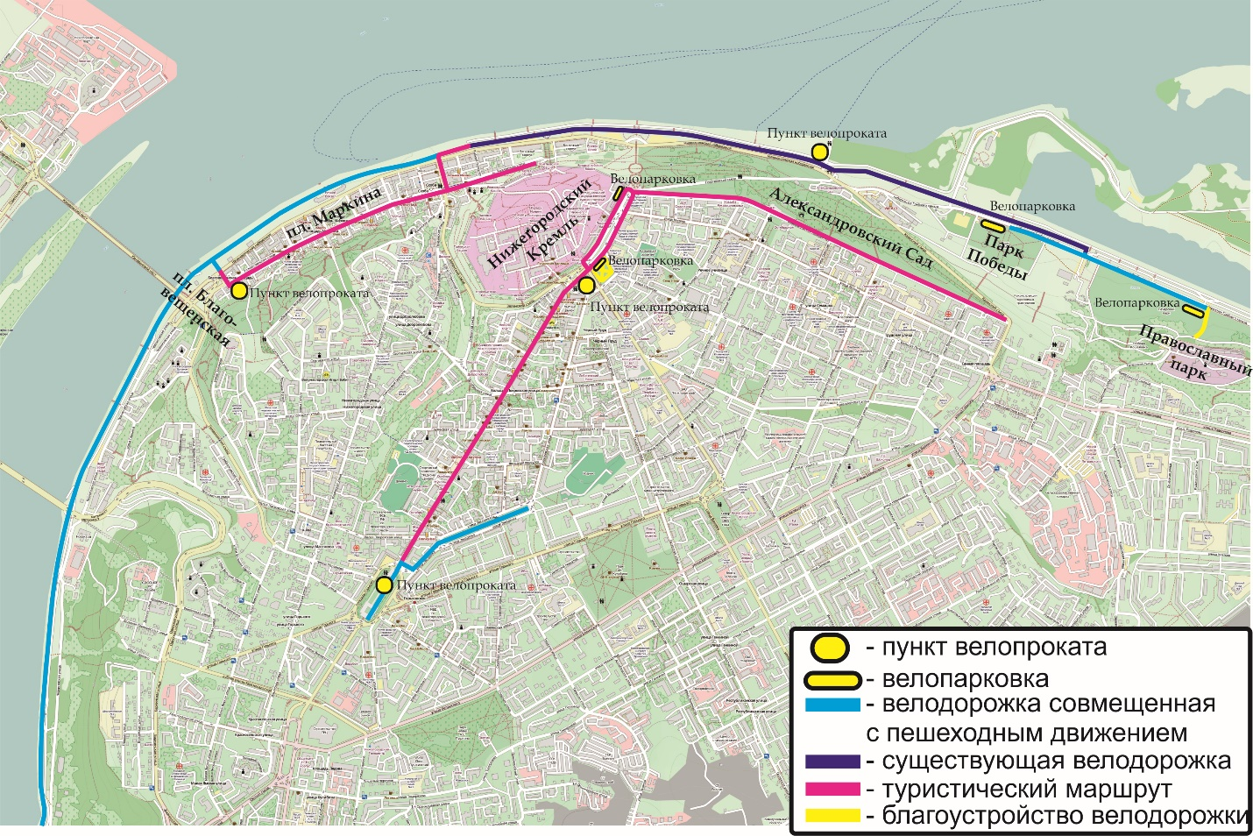
Рисунок 3.5.33 – Схема маршрута №2

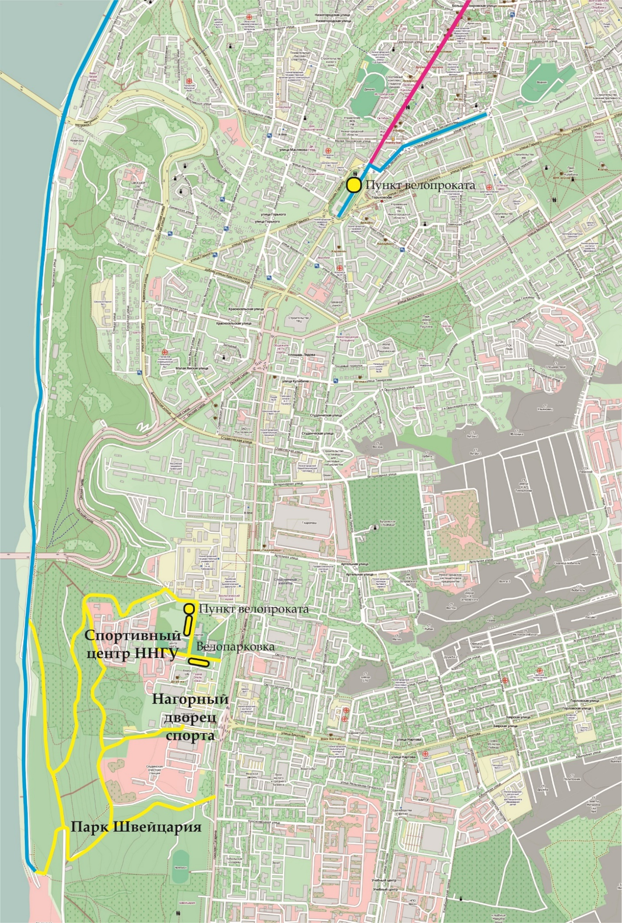
Рисунок 3.5.34– Схема маршрута №2 (продолжение)

Маршрут №3. Благовещенская пл. – пл. Маркина – пл. Минина и Пожарского – Александровский Сад или пл. Горького.
Общая протяжённость данного маршрута составит 6 км. Предлагается размещение пунктов велопроката в районе пл. Благовещенская, пл. Горького, пл. Минина и Пожарского, размещение велопарковок в районе пл. Минина и Пожарского, государственного художественного музея. Схема маршрута №3 указана на рисунке 3.5.35.

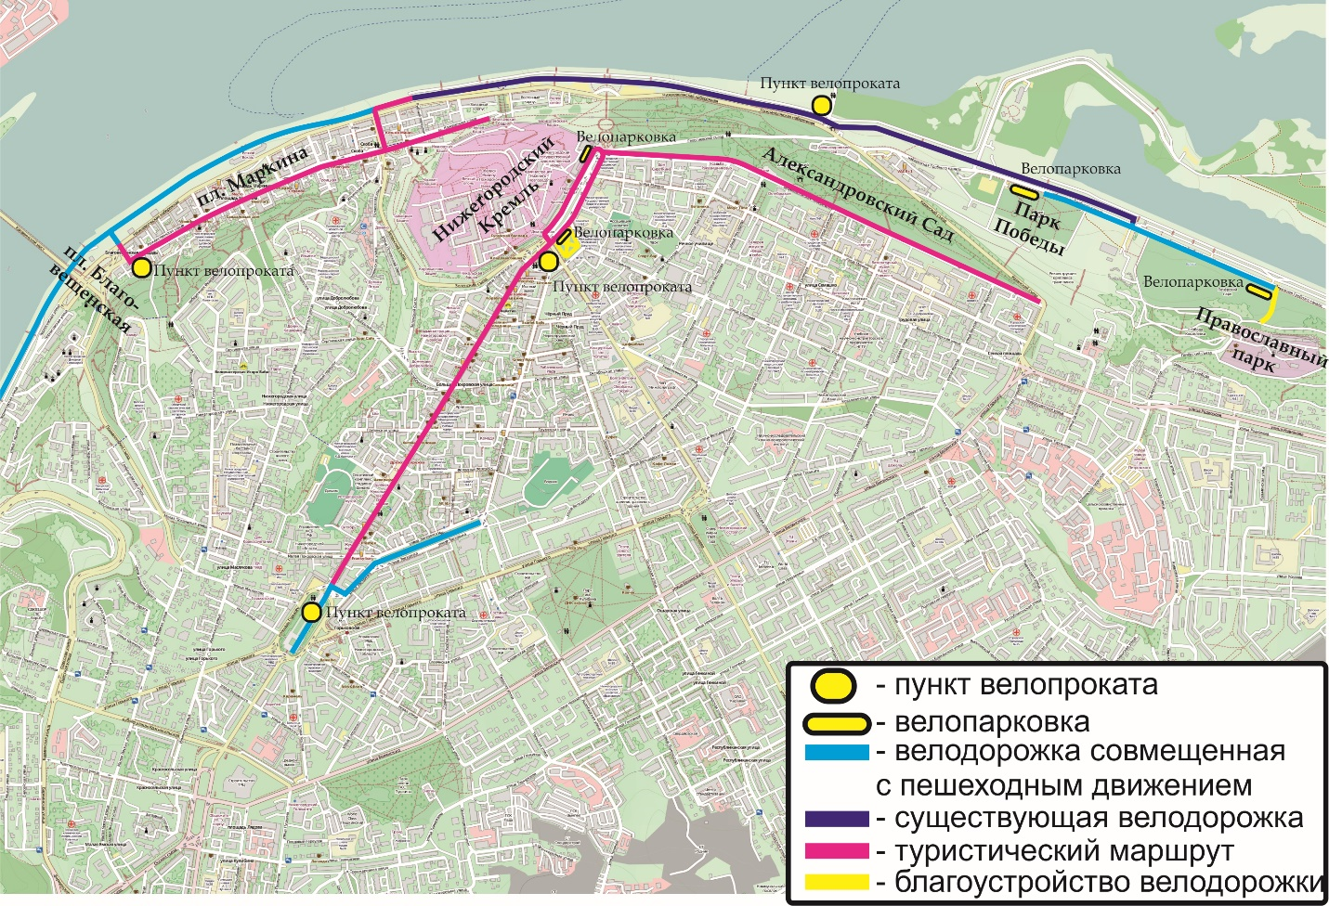
Рисунок 3.5.35 – Схема маршрута №3

Так же рекомендуется рассмотреть маршруты:
Маршрут №4. Сормовский парк – ст. метрополитена «Буревестник» - ОБКМ (Протяженность 5.7 км);
Маршрут №5. Лесопарк Щелковский Хутор – парк Швейцария (Протяженность 5.7 км);
Маршрут №6. Советский р-н – Парк Культуры и Отдыха им. Кулибина – Нижегородский р-н. (Протяженность 8 км).
На краткосрочную перспективу до 2018г. предлагается реализация рекреационного маршрута №2 Православный парк – Парк Победы – Нижневолжская наб. (с использованием сущ. участка велодорожки) – участок набережной от Канавинского моста до Молитовского моста – парк Швейцария.
Строительство остальных маршрутов целесообразно осуществлять планомерно в период 2019-2030г.г.
Для реализации велоинфраструктуры необходимо развитие УДС, обеспечивающей возможности проезда велосипедистов через сложные перекрестки (Типовые схемы представлены на рисунках 3.5.36, 3.5.37, 3.5.38), изменение схем ОДД, благоустройство в парках велодорожек, контроль за состоянием велодорожек, безопасные велопарковки, доступные пункты проката.

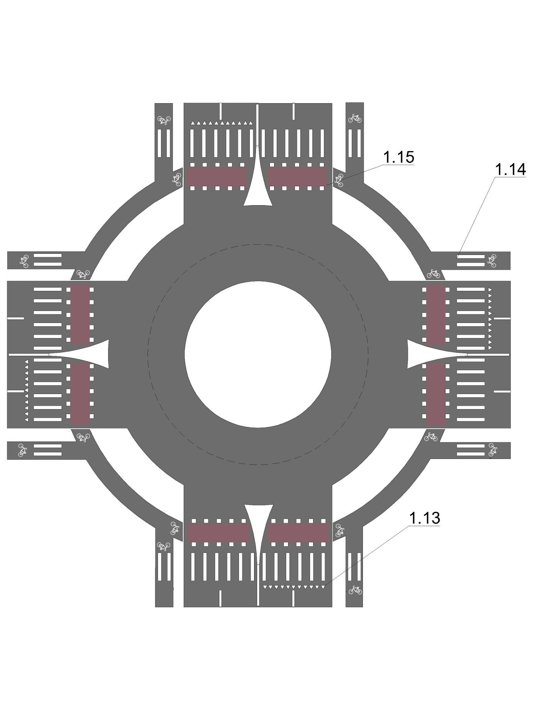
Рисунок 3.5.36 – Типовая схема на нерегулируемом круговом движении.
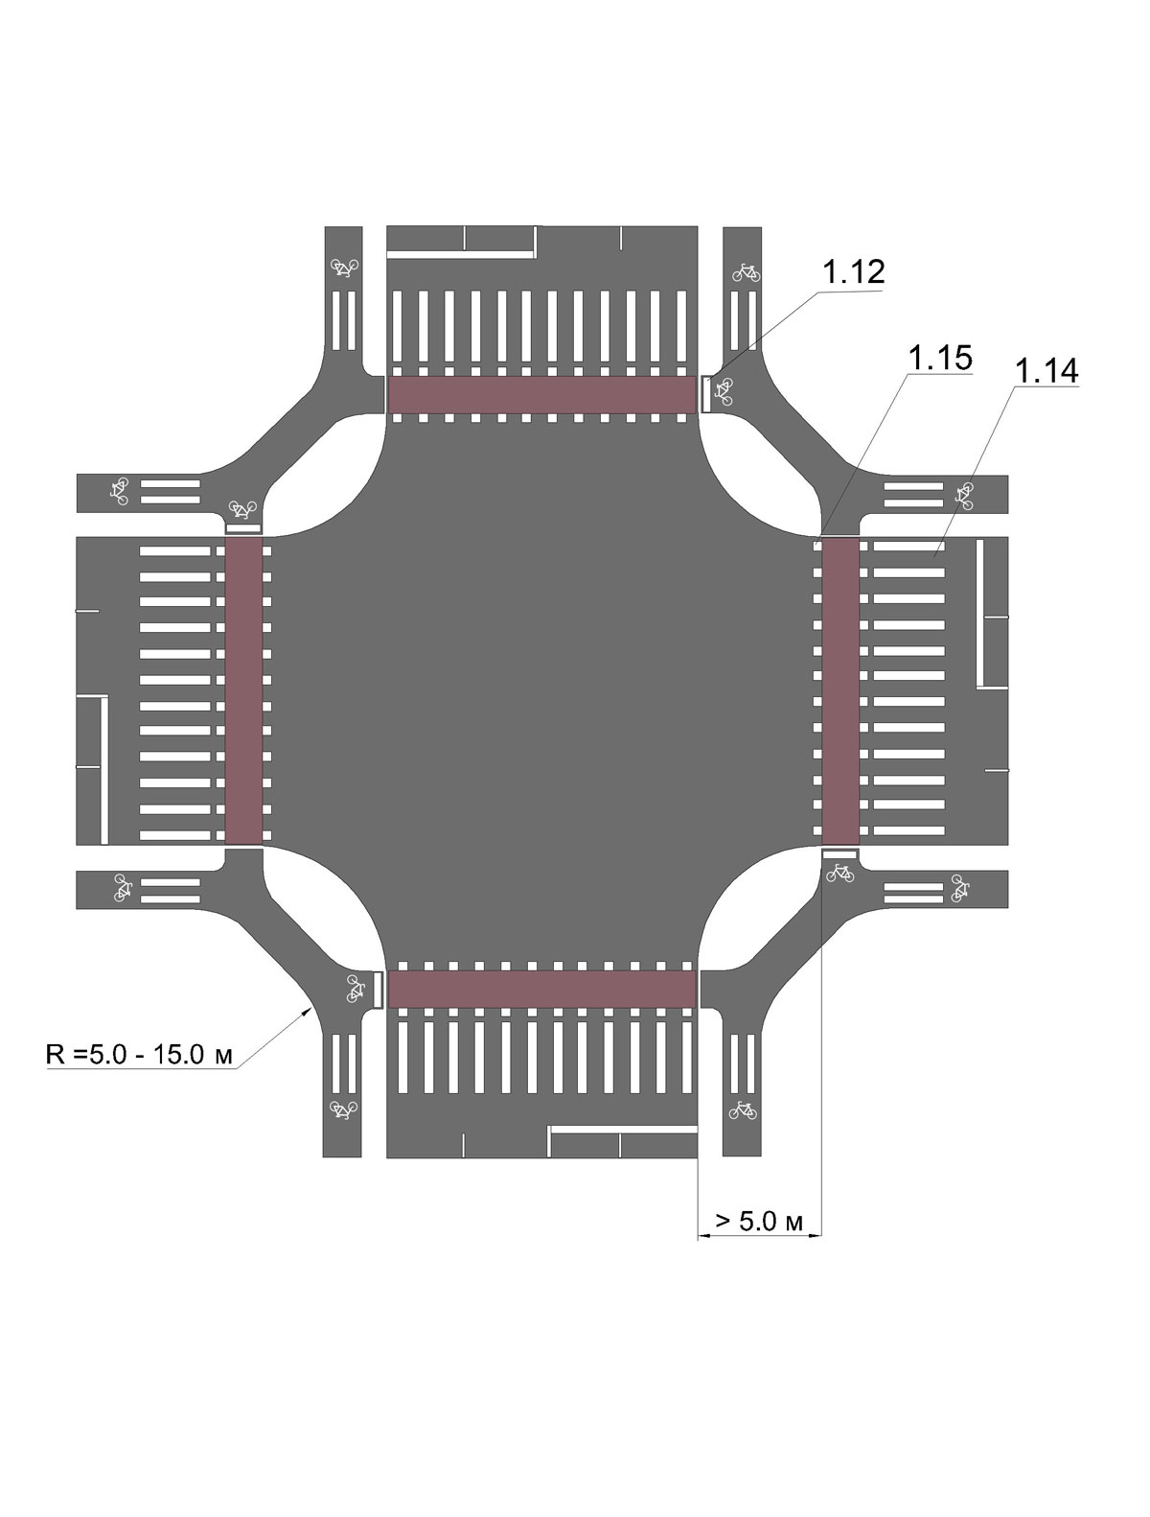
Рисунок 3.5.37 – Регулируемый 4-х сторонний перекрёсток

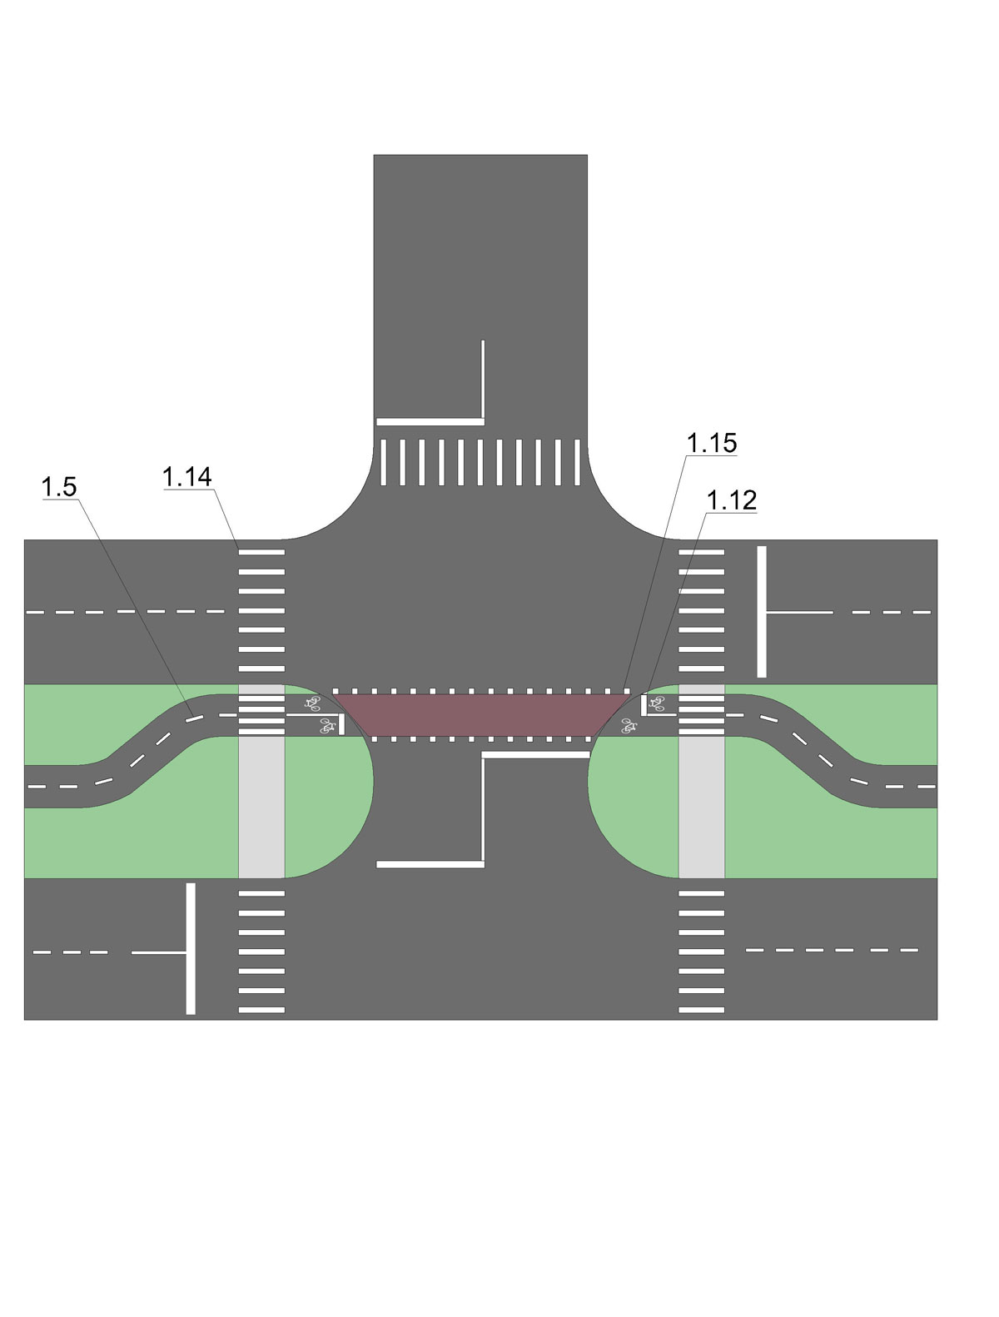
Рисунок 3.5.38 – Пересечение бульвара и городской улицы, регулируемый перекрёсток

Распределение существующего пространства УДС между различными видами транспорта должно рассматриваться регулярно, чтобы гарантировать, что потребностям велосипедистов уделено надлежащее внимание, поскольку в будущем возможно перераспределение проезжей части в соответствии с ростом использования велосипедов.
Развитие схемы организации дорожного движения должно учитывать интересы всех участников дорожного движения. При проектировании схем велодвижения необходимо учитывать потребности остальных участников дорожного движения – это поможет достичь более сбалансированного внедрения данных схем и интеграции их в систему дорожного движения.
По итогам работы сформирован перечень улиц для поэтапного обустройства велодорожек, который включает в себя более 41,4 км маршрутов, распределённых для реализации на территории всего города. Также сформулирован перечень дополнительных мер по развитию качества велосипедного пространства в целом и обустройству сопутствующей велосипедной инфраструктуры.

